常州市滨江中学英语组活动记录表
活动时间：2019年9月 1 日
活动地点：七年级二楼办公室
活动参与人员：陈璇，宋迪，王培玉，丁王怡，徐超，吕梦迪，唐媛媛
活动具体内容（附照片文字）：
第一单元集备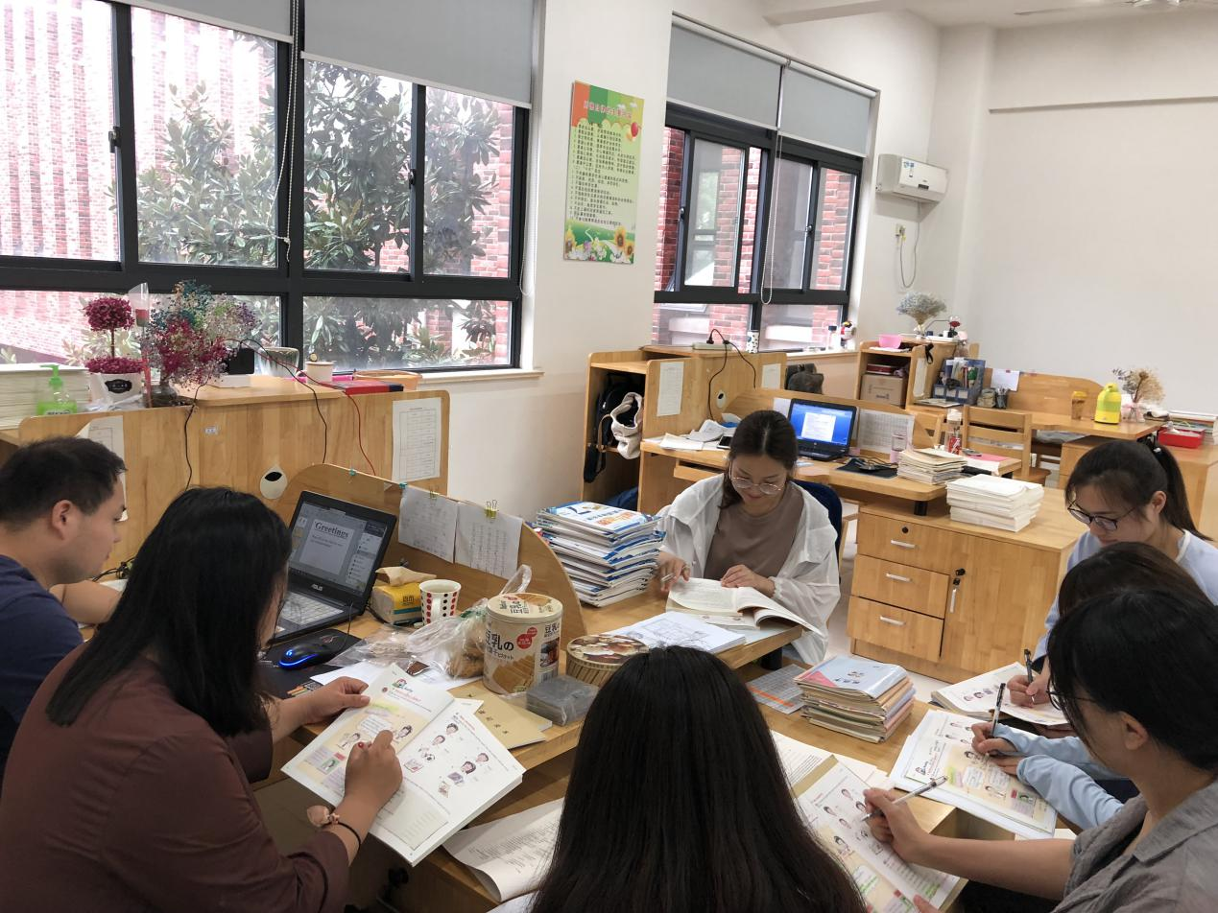
报到当天下午，初一英语组全体教师参与了第一单元的集备活动。本次会议由备课组长陈璇主持，宋迪、陈璇主讲，主要内容包括音标的教学时间、教学方法制定，第一单元整体上课思路，每课时的重难点把控等。多位新教师在讨论中也提出了值得借鉴的想法。
本次会议根据不同课型、不同班级的实际情况给出了一些常见问题的具体解决办法，相信新老师在老教师的带领下，一定能很快适应教学节奏。
记录人：宋迪
日期：2019年9月1日

